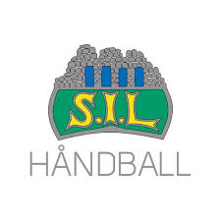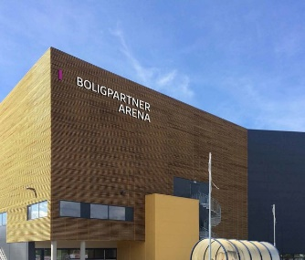

Hallverter i BPA Kl. 17.45-20.45

• Være til stede for spørsmål og hjelp til brukerne
- Henvise til garderober
- Toaletter
- Hallflate osv.
- Det er viktig at hallverten er den siste som forlater hallen etter endt vakt
• Bidra til at anlegget holdes pent og ryddig.
• Tørke opp ved inngangsparti ved behov (regn, snøslaps)
• Brann
- Ved utløst brannalarm: følg kommando som kommer automatisk via høyttaler
anlegget. Møteplass for evakuering er foran Iskroa.
- Heisalarm utløses direkte til brannvesen.
• Kioskdrift foaje’
- Kaffe salg, brus/vann, sjokolade, vafler, toast og frukt.
- Åpningstid 16-21.
- Rydde foaje’ for søppel etc.
• Stenging av hall kveld.
- Lås av ytterdøra (det sitter en flervalgs bryter på venstre side av hoveddøra). Denne settes på hengelåssymbol, sjekk at døra ikke går opp, vri om dørlås)
- Sjekk at 3 stk branndører har grønn lampe tent (sitter opp ved dørkarm), grønnlampe tent er døra låst og systemet fungerer.
- Sjekk samme prosedyre nødutganger på tribune del (2 stk)
- Heis på hallflate nivå. Ta heis ned i 1 etg, sjekk at døra der er låst. Vri om dørlås og dobbelt sjekk at døra er låst.
- Hall lys slukkes med svart knapp på bryter ved utgang til venstre for hoved tribunen.
- Følg prosedyre på skilt ved lysbryter.
- Før dere går ut av hallen dobbelt sjekk at hoveddøra ikke går opp når dere går foran døra.
Benytt utgangsdør til høyre for hovedinngang når dere forlater bygget. Døra låses da av seg selv når dere er ute.
Viktige telefonnummer:
Skade/sjukdom: 113
Vaktmestere:
Raymond Kristiansen: 98 00 68 53
Terje Eidhammer: 99 73 50 94
Bjørn Inge Os: 92 80 91 19 (daglig leder Storhamar Håndball)
Terese Wahl: 92 40 69 89

Lykke til med hallvertoppgaven!

